Пензенский государственный университет

Кафедра “Вычислительная техника”

Отчёт  
о выполнении лабораторной работы №1  
по дисциплине "Логика и основы алгоритмизации в инженерных задачах"  
на тему  
**"**Простые структуры данных**"**

Выполнили студенты гр.21ВВ3:  
Борисова А. В.  
Саломатин В. А.

Принял:  
д.т.н. профессор Митрохин М.А.

к.т.н. доцент Юрова О.В.

Пенза 2022

Лабораторное задание:

**Задание 1:** написать программу, вычисляющую разницу между максимальным и минимальным элементами массива.

**Листинг:**

#include <conio.h>

#include <stdio.h>

#include <time.h>

#include <random>

#include <locale>

int main() {

int mass[10], razz;

setlocale(LC_ALL, "RUS");

srand(time(NULL));

for (int i = 0; i < 10; i++) {

mass[i] = rand() % 100;

printf("%d ", mass[i]);

}

printf("\n");

int minm = mass[0], maxm = mass[0];

for (int j = 0; j < 10; j++) {

if (mass[j] > maxm) {

maxm = mass[j];

}

if (mass[j] < minm) {

minm = mass[j];

}

}

printf("Минимальное число в массиве: %d ", minm);

printf("\n");

printf("Максимальное число в массиве: %d ", maxm);

razz = maxm - minm;

printf("\n");

printf("Разность: %d ", razz);

return 0;

}

**Вывод программы:**

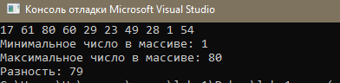

**Задание 2:** написать программу, реализующую инициализацию массива

случайными числами.

**Листинг:**

#include <conio.h>

#include <stdio.h>

#include <time.h>

#include <random>

int main() {

int mass[10];

srand(time(NULL));

for (int i = 0; i < 10; i++) {

mass[i] = rand() % 100;

printf("%d ", mass[i]);

}

return 0;

}

**Вывод программы:**

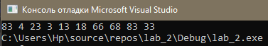

**Задание 3:** написать программу, реализующую создание массива произвольного размера, вводимого с клавиатуры.

**Листинг:**

#include <conio.h>

#include <stdio.h>

#include <time.h>

#include <random>

#include <locale>

#include <malloc.h>

int main() {

int *mass, k;

setlocale(LC_ALL, "RUS");

srand(time(NULL));

printf("Размер массива: ");

scanf_s("%d", &k);

mass = (int*)malloc(k * sizeof(int));

printf("Массив: ");

for (int i = 0; i < k; i++) {

mass[i] = rand() % 100;

printf("%d ", mass[i]);

}

free(mass);

return 0;

}

**Вывод программы:**



**Задание 4:** написать программу, вычисляющую сумму значений в каждом столбце (или строке) двумерного массива.

**Листинг:**

#include <stdio.h>

#include <conio.h>

#include <time.h>

#include <random>

#include <locale.h>

int main() {

int mass[10][5];

setlocale(LC_ALL, "Russ");

srand(time(NULL));

for (int i = 0; i < 10; i++) {

for (int j = 0; j < 5; j++) {

mass[i][j] = rand() % 100;

printf("%d ", mass[i][j]);

}

printf("\n");

}

for (int i = 0; i < 5; i++) {

int s = 0;

for (int j = 0; j < 10; j++) {

s += mass[j][i];

}

printf("%d ", s);

}

return 0;

}

**Вывод программы:**

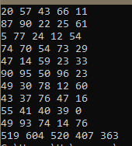

**Задание 5:** написать программу, осуществляющую поиск среди структур student структуру с заданными параметрами (фамилией, именем и т.д.).

**Листинг:**

#define _CRT_SECURE_NO_WARNINGS

#include <stdio.h>

#include <conio.h>

#include <windows.h>

#include <locale.h>

int main() {

struct student {

char famil[20];

char name[20];

int nomzach;

}stud[3], stud2;

setlocale(LC_ALL, "Russian");

int i;

int flag = 0;

for (i = 0; i < 3; i++) {

printf("Введите фамилию:\n");

scanf("%20s", &stud[i].famil);

}

for (i = 0; i < 3; i++) {

printf("Введите имя:\n");

scanf("%20s", &stud[i].name);

}

for (i = 0; i < 3; i++) {

printf("Номер зачетки:\n");

scanf("%d", &stud[i].nomzach);

}

for (i = 0; i < 3; i++) {

printf("Студент %s %s и его номер зачётной книжки %d \n", stud[i].famil, stud[i].name, stud[i].nomzach);

}

printf("Введите фамилию:\n");

scanf("%20s", &stud2.famil);

printf("Введите имя:\n");

scanf("%20s", &stud2.name);

printf("Номер зачетки:\n");

scanf("%d", &stud2.nomzach);

for (i = 0; i < 3; i++) {

if (strcmp(stud[i].famil, stud2.famil) == 0 && strcmp(stud[i].name, stud2.name) == 0 && (stud[i].nomzach == stud2.nomzach)) {

flag = 1;

printf("%d", i + 1);

}

}

if (flag == 0) {

printf("нет совппадений");

}

return 0;

}

**Вывод программы:**

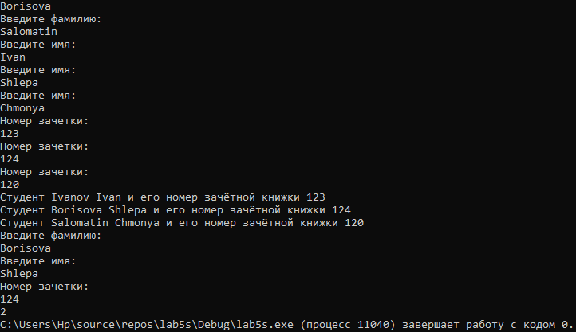

Вывод: в ходе лабораторной работы мы ознакомились с простыми структурами данных.